管理体系审核记录表
过程与活动、  抽样计划 | 涉及  条款 | 受审核部门：生技部 主管领导/陪同人员：熊建辉/杨财保 | 判定
 |  | 审核员：文波 审核时间：2021年10月29日
审核条款：
QMS: 5.3组织的岗位、职责和权限、6.2质量目标、7.1.3基础设施、7.1.4过程运行环境、8.5.1生产和服务提供的控制、8.5.2产品标识和可追朔性、8.5.4产品防护、8.5.6更改控制、7.1.5监视和测量资源、8.6产品和服务的放行、8.7不合格输出的控制
EMS/OHSMS: 5.3组织的岗位、职责和权限、6.2.1环境/职业健康安全目标、6.2.2实现环境/职业健康安全目标措施的策划、6.1.2环境因素/危险源的识别与评价、8.1运行策划和控制、8.2应急准备和响应，6.1.3合规义务、6.1.4措施的策划、9.1监视测分析和评价（9.1.1总则、9.1.2合规性评价）
部门及人员的职责和权限 | QEO5.3 | 生技部主要作用、职责和权限包括:负责基础设施管理控制，负责生产和服务提供的控制，包括制定生产计划，科学合理调度，确保生产计划及时按期完成，负责产品标识，并确保在必要时实现可追溯性，质量管理体系生产服务提供控制，负责环境因素、危险源辨识和控制，负责生产过程运行的环境和安全控制，应急预案并实施预案的紧急演练，负责产品生产作业活动、过程中环境安全的监视和测量，负责生产进度、现场工作环境和安全生产管理。  生技部上述作用和职责、权限基本得到有效沟通和实施。 | 符合
环境因素/危险源辨识与评价  措施的策划 | EO6.1.2  EO6.1.4 | 生技部负责人熊建辉述：  公司制订《环境因素和危险源识别评价与控制程序》，生技部对密集架、书架、文件柜、仓储货架、信报箱的生产、进料、办公、销售等过程工作特点对涉及的环境因素、危险源进行了识别和辨识。  在公司编制的”环境因素识别与评价控制程序”中，对环境因素识别和评价的目的、职责、工作程序和记录的要求均有明确的规定。  查到《环境因素识别评价表》：已识别生技部的环境因素产生过程包括：剪切开料、冲压折弯、焊接、喷涂、组装、能源消耗、用电不当、生产垃圾等过程中废气/粉尘的排放，噪声的排放，能源的消耗，废水、废渣的排放、固废的废弃等，在环境评价过程中考虑到环境影响、三种时态和三种状态等。使用分级评分的方式。基本合理。  查到《重要环境因素清单》已识别重要环境因素包括：潜在火灾/爆炸，噪音排放、废气/粉尘排放、固废排放、能源消耗，明确控制措施和责任部门，基本合理。  参加环境因素辨识和评价人员：杨财保、陈斌、杨红、熊建辉等  控制措施：固废集中收集外售；；选用低噪声设备，合理布局，隔声减震，厂房隔音；气瓶摆放规范，放置稳固；设备、电路定期检修、不定期检查，提高安全意识；做好火灾预防措施。一旦发生按相关应急预案执行；制定目标、指标；设备、电路定期检修、降低跑冒滴漏。  查到《危险源辨识与评价一览表》，内容有：作业活动名称、潜在危险因素、时态、状态、可导致事故、可采取控制措施、危险发生的可能性L、损失后果C、频繁程度E、等。识别出生技部危险源有：触电、火灾、机械伤害、听力损害、爆炸、高空坠落、中毒、职业病、人身伤害等。优先控制风险采用“LEC”方法进行评价。提供《不可接受风险清单》有：火灾，触电、吸入性伤害、噪声伤害、机械伤害等，并制定有控制措施。  评价人员：杨财保、陈斌、杨红、熊建辉等  控制措施：选用低噪声设备，合理布局，隔声减震；设备加防护罩、设备/电路定期检修、不定期检查，提高安全意识；气瓶摆放规范，放置稳固；做好火灾/爆炸/触电等预防措施。一旦发生按相关应急预案执行；加强个体防护。基本适宜，具体见EO8.1条款。 | 符合
目标 | QEO6.2 | 查有公司级管理目标，并按照部门对目标进行分解，有目标管理管理规定，规定了目标的分解及考核的具体方法。  生技部主要目标如下：  1、生产设备完好率90%  2、产品一次交验合格率达95%以上  3、固体废弃物分类存放并及时处理；  4、办公场所垃圾分类存放率达100%；  5、设备维护保养使用过程中不跑、冒、滴、漏；  6、噪声\粉尘达标排放，无相关投诉.  7、职业病为零，中毒为零  8、重大伤亡事故为零、员工负伤率控制在3‰以内  9、火灾事故发生为零；触电机械伤害为0  与方针一致，符合公司总的质量、环境、职业健康安全目标，2021年10月25日，各部门均已达成。  抽环境/职业健康安全管理方案，明确了措施、责任人、时间、资金投入要求：  A、潜在火灾管控：  1、制定火灾应急预案，并进行演练；  2.焊接工序岗位合理配置干粉灭火器。  3、按照年度培训计划对管理人员和操作人员进行火灾消防应急演习培训，提高人员安全防火应急措施知识；  4、公司各部门配备灭火器并悬挂履历卡；每一个月检查一次配备的灭火器、消防器材，对不合格的及时更换确保发生火灾事故时能有效控制；  5.预计费用1000元。完成情况：于2021年1月至2021年10月每月环境安全检查，符合要求。  B、对触电采取措施如下：  1.制订安全操作规程、制度，组织学习，严格执行。  2.按规定定期检查；  3.禁止非操作人员操作机械设备。  4.每台设备安装断路器、单独电源，开关设配电箱。  5.遇电路故障，禁止非电工维修。。  6.进行安全意识培训  7.预计费用1000元。完成情况：于2021年1月至2021年10月每月环境安全检查，符合要求。  措施在实施中，部分已完成，方案可指导实施，有效。 | 符合
基础设施 | Q7.1.3 | 1、公司为确保质量、环境管理体系的建立、实施和改进需要，提供并配备主要生产设备包括剪板机、冲压机、折弯机、喷塑流水线、点焊机、二保焊、立柱自动生产机、挂板自动生产机、层板自动生产机等生产设备；千分尺、塞尺、钢卷尺等监视测量设备；以及灭火器、消防栓、除尘设施等环保辅助设备/设施。现有基础设施配备较充分、齐全，满足日常经营和管理体系的实施和改进需要。  企业提供的《设备维修管理规定》、《设备保养管理规定》规定了设备申请、购置、验收、维护保养、检修、标识和报废等控制要求，生产设备维护保养有进行分类控制  查见“设备保养计划”，按日/周/月/进行设备保养。查见年度“设备保养记录表”，表中有列入各台设备进行管理，并对每台设备专人管理，每月填写各设备保养记录、保养日期、保养人，查看到公司2021年2月-2021年10月份对各设备的维护保养记录。  抽查2021年8月设备维护保养记录，设备名称：折弯机，设备管理人员：聂新新。  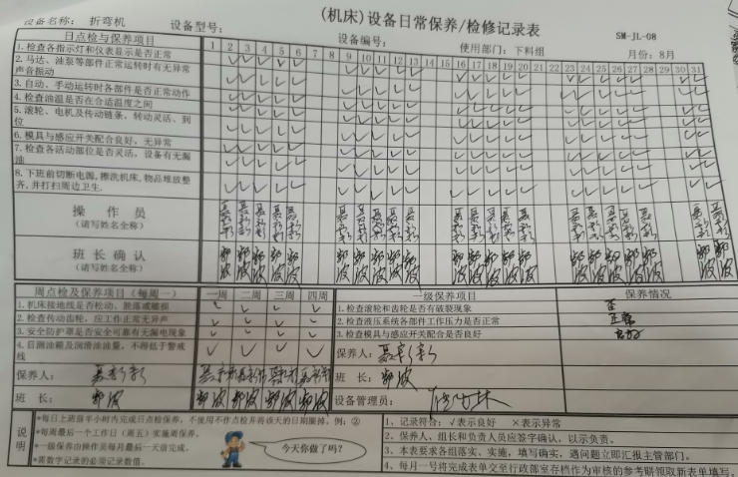  抽查2021年4月设备维护保养记录，设备名称：冲床，设备管理人员：黄庆桂。  抽查2021年6月设备保养记录，设备名称：喷涂线（布袋除尘装置），设备管理人员：熊涛。  另抽查其他设备日常维护保养记录符合要求。  2、查看公司特种设备：储气罐；  储气罐：罐体在推荐使用年限内，提供了其附件（安全阀+压力表）的年检报告，安全阀，检验日期：2021年10月30日；压力表，检验日期：2021年9月25日；见附件。  现场观察到上述生产设备及辅助设备运行状态正常。 | 符合
过程运行环境 | Q7.1.4 | 现场观察办公区、生产车间环境卫生管理，工作场所布局合理，温湿度适宜，照明良好，车间摆放整齐，分区域放置，生产区域原料存放区、生产加工半成品、产品等放置整齐，标识明确，机加工有部分边角料、废料，喷塑工序有少量粉尘等，车间每班次下班前定期清扫干净，查看车间设有灭火器、消防栓等消防安全设施、安全通道畅通；现场观察到操作工按章作业，生产秩序良好。车间现场工作环境基本满足要求。  员工关系和谐，墙面张贴有文化宣传活动的资料，与员工交流时，情绪愉快；。  产品生产对环境没有特殊要求，工作环境均能满足生产合格产品的要求，未发现有不良的环境因素。  过程运行环境基本满足要求。 | 符合
运行的策划和控制 | Q8.1 | 一、确定产品和服务的要求  1、顾客的合同要求：依据客户要求确定产品的数量、规格、型号、交期等。  2、公司生产的产品主要有：密集架、书架、文件柜、仓储货架、信报箱的生产等。  3、公司生产、检验相关标准：参考国家/行业标准：金属家具通用技术条件GB/T3325-2017、钢制文件柜技术条件QB/1097—2010钢制书架 第1部分:单、复柱书架GB/T 13667.1-2017、积层式钢制书架技术条件GB/T 13667.2—2017、钢制书架 第3部分:手动密集书架GB/T 13667.3-2013、钢制书架 第4部分:电动密集书架GB/T 13667.4-2013、钢制书柜、资料柜通用技术条件GB/T13668-2015等，编制了相应的过程文件：编制了《生产工序作业指导书》、《过程检验规程》等指导产品生产和确定产品的接收；  4、明确了质量目标和相关的产品特性要求：产品出厂检验合格率100%；客户满意率≥98%；产品一次交验合格率≥95%，根据客户技术要求进行生产和服务的提供。  二、过程及产品接收准则  1、工艺流程：切割下料→冲压 → 折弯→焊接→喷涂→组装→检验→包装→成品入库  2、接收准则：原料验收标准、客户要求、参考行业、国家标准等。  3、特殊工序是喷涂、焊接过程，提供特殊过程的《特殊过程确认单》 ，对喷涂、焊接过程的人员、机械设备、材料、控制方法、环境等方面进行了过程确认，工艺同去年一致，无变更。符合要求。  三、确定资源需求：  生产设备：剪板机、冲压机、折弯机、喷塑流水线、点焊机、二保焊、立柱自动生产机、挂板自动生产机、层板自动生产机等生产设备；  监测测量设备：千分尺、塞尺、钢卷尺等；  为实现产品质量目标配置了相应人员（如关键岗位上岗前经过岗前培训，特种作业人员持证上岗等)  四、编制了相应的作业文件：剪板作业指导书、冲压、折弯、焊接、喷塑、安装和包装作业指导书及相应的安全操作规程。  五、记录：策划有委托设计合同、内部审核检查表、首末次会议记录、特殊过程确认记录、生产过程记录、检验记录等，基本满足产品实现需要。  策划的输出适合于组织的运行。 | 符合
生产和服务提供的控制 | Q8.5.1 | 公司主要从事密集架、书架、文件柜、仓储货架、信报箱的生产。  公司规定了生产和服务的控制要求，符合企业实际和标准要求，具有可操作性。  生技部负责人介绍说，公司依据已中标的标书/客户的订单，下达生产计划。接到订单后召开生产会议，进行生产、质量及管理工作协调。通过原材料检验、过程检验、成品检验等过程对产品质量、生产进度等进行监控。  一、现场查看受控条件：  1) 公司目前从事密集架、书架、文件柜、仓储货架、信报箱的生产。  生产的工艺流程是：切割下料→冲压 → 折弯→焊接→喷涂→组装→检验→包装→成品入库。  特殊工序是喷涂、焊接过程，经询问查看工艺、设备、工艺参数、人员均同去年一样，未进行变更，符合要求。  通常依据公司中标/签订合同后，下达生产通知单，确定需要生产以上产品的数量、规格型号、交货期，从而控制生产和销售的有序进行。  现场有：生产计划、图纸、设备操作规程、冲压作业指导书、折弯作业指导书、焊接作业指导书、喷涂作业指导书、装配作业指导书、检验规范，操作性较强，可以满足指导生产操作的要求。  2）提供和配置了钢卷尺、千分尺、塞尺等，监视和测量设备配置适宜，维护保养良好，能够满足质量特性测量需要。  3）检验活动有原材料检验、过程检验、成品的外观、规格尺寸、结构检验，能够验证过程和产品是否符合接收准则。  4）提供和配备了包括剪板机、冲压机、折弯机、喷塑流水线、点焊机、二保焊、立柱自动生产机、挂板自动生产机、层板自动生产机等生产设备，设备运转正常，维护保养良好，配置适宜于生产工艺过程。设备能按照生产流程摆放，摆放基本合理，车间通风良好，光线充足，车间内地面比较干净、整洁，有安全通道和灭火器，基础设施和环境能够满足生产需求。  5）生产操作人员和技术人员、管理人员以及质检员都经过了培训，能力满足要求，特种作业人员持证上岗。  6）提供了设备操作规程、生产作业指导书、专用工装等，规定了操作的步骤、方法、注意事项等，操作人员直接按要求进行控制，防止人为错误。  7)所有的产品(从原材料至成品)都必须经检验合格后方可转序、入库和交付。质检部负责产品的检验和放行，产品经过测试检验合格后方可放行和交付。  生产现场观察：  密集架、书架、文件柜、仓储货架、信报箱产品结构形状基本一致，都属于金属框架结构产品，区别主要在于规格尺寸、颜色、装饰面板的不同。  1．剪板下料工序，正在为钢木书架顶板下料，设备剪板机，尺寸805X434mm，偏差小于2mm，实测符合，操作人熊力。  2. 冲压工序，正在为密集架（3600*560*2150）的托板连接孔，设备冲压机，专用模具，偏差小于 0.1mm，操作人雷海军。  3. 折弯工序，正在为文件柜的腰板（920*475）进行折弯，专用模具，设备折弯机，操作人鄢波。  4.焊接工序：正在焊接文件柜（900*400*1950）的底筋，使用电焊机进行焊接，工艺重点控制参数：焊炬：80-100mm、间隙：1.0cm，自检外观、焊接牢固平整符合要求，操作人：陈润新  5.喷涂工序：正在将信报箱、密集架、仓储货架的侧板、顶板、门板、立柱、托筋、横梁等，进行喷涂，工艺重点控制参数（温度：220℃、时间：18分钟，喷涂电压：60-100KV），自检：外观光滑、无色差、无漏喷、无挂流、无脱漆，操作人：陈润秋  6.组装工序，正在组装书架的门和锁，要求组装后平整，活动部件间距小于1mm，固定部位无松动，无少件、门锁开动灵活有效，现场观察操作符合，操作工徐月喜。  7.包装工序：正在包文件柜（规格：900*400*1950mm），使用包装材料有：纸皮，说明书、保修卡、瓦楞纸、打包带等，操作工：陈瑞林。  通过现场观察以上工序操作均符合操作文件要求。  组织生产过程的控制符合标准规定的要求。 | 符合
标识和可追溯/产品防护 | Q8.5.2  Q8.5.4 | 产品标识主要通过划分区域、生产工艺记录、检验记录等进行标识，状态标识分为合格、不合格、待检等，生产加工过程中和产品监视和测量过程中有采取适当的方式对产品进行标识（含检验状态），标识有确保唯一性，当有追溯性要求时，可确保在必要时进行追溯。  原材料依据不同的类型和防护要求进行防护运输，产品运输要求包装等。  生产车间原材料分类分区放置在指定仓库、产品标识方法得当、未发现不同类型和状态产品发生混淆现象。标识和可追溯性基本符合标准要求。  产品生产过程中有采取相应的措施进行防护，以确保符合要求。防护包括标识、处置、污染控制、包装、储存、运输以及保护等。运输过程中产品整齐放置卡板上，使用牛皮纸包装，防护带进行固定进行；产品交工、包装及交付到预定地点期间，针对产品采取适当的防护措施，包括选择合适的搬运方法和设备手推车等、贮存场所，保持标识完整、清晰。  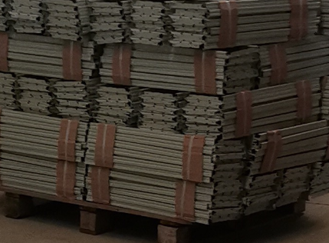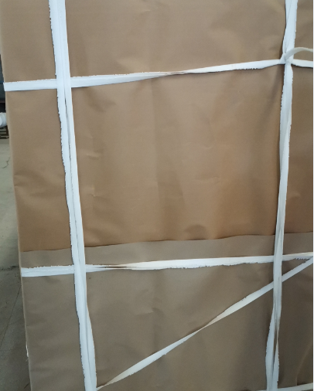  产品标识和防护管理基本符合要求。 | 符合
更改的控制 | Q8.5.6 | 对生产服务提供的更改进行必要的评审和控制，以确保稳定的符合要求。  组织保留形成文件的信息，包括有关更改评审结果、授权进行更改的人员以及根据评审所采取的必要措施。  经询问，目前无生产的变更。 | 符合
环境和职业健康安全运行控制 | EO8.1 | 编制并实施《运行控制程序》、《废弃物控制程序》、《噪声控制程序》、《消防控制程序》、《设备控制程序》、《劳动防护用品控制程序》、《化学品油品控制程序》、《能源使用管理规定》、《安全生产管理制度》、《安全操作规程》、《设备管理制度》、《应急预案》、等安全控制程序和管理制度等。  1、废水管控：  生产过程不产生废水，生活废水排入政府管网集中处理。  2、废气管控：  企业废气主要是加热炉废气、喷涂粉尘及无组织废气；  加热炉产生的废气采用旋风除尘处理后，经高空排气筒排放；  喷塑工序喷涂室内产生的粉末涂料粉尘采用旋风除尘器+圆筒形过滤装置过滤（其作用相当于布袋除尘器），对喷塑废气粉尘进行处理，塑粉回收利用再生产，未回收到的粉尘为无组织排放；  焊接工序会产生焊接烟尘，呈无组织形式排放，车间通风良好，员工佩带口罩、手套、防护目镜等防护用品进行防护。  3、噪声管控：  噪声主要是机械设备运行时产生的，主要设备有剪切机、冲床、折弯机、一体成型机等机械设备；厂房内选用低噪声的设备和工具进行操作，采取了减振、消声等治理措施，同时加强设备的检查和维保，确保机械设备在正常工况下运行，降低噪音影响，其他工序基本无噪声，无高噪声设备。员工佩带手套、耳塞等防护用品作业，降低噪音影响；  4、固废管控：  生产过程中产生的固废主要为钢材等废边角料、废金属屑、废焊头、废塑粉、废包装材料、废含油抹布/手套、空油桶和生活垃圾等；  废塑粉单独存放，待收集一定量后，废塑粉由厂家定期回收。  空油桶，由生技部在固定区域内存放，由生产厂家进行回收处理。  危险废物为车间含油抹布，单独存放，按要求采取在焚烧炉中直接焚烧处理；  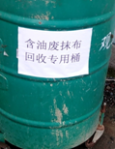  其他固废为一般固废，公司按照相关标准要求，建立了临时储存场所，定期处理；收集的边角废料，集中收集卖给回收单位；生活垃圾由当地环卫所处理，公司缴纳处理费。  现场查看到各废弃物存放合理，废边角料，集中收集，分类摆放在固废存放区，定期进行外售处理，有相关固废处理记录。  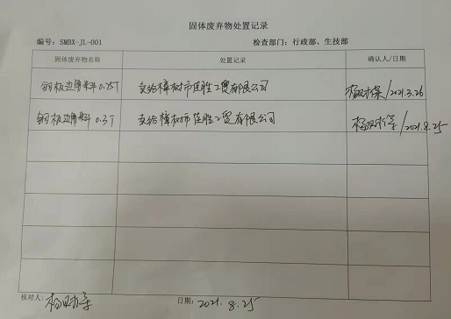  提供了三废检测报告（编号：20201126E658-01），检测单位：深圳市鸿瑞检测技术有限公司；时间：2020年11月26日；检测项目：废水、废气、噪音等。报告各测数据在标准范围之内，见附件报告。  现场见2020-2021年环境安全检查记录表，每月对抽查环境安全情况进行检查，检查项目主要有：各区域卫生垃圾处理，废料处理、物料储存安全情况；消防设施是否完好；消防通道是否畅通；消防设施是否定期进行点检；人员是否按规定穿戴防护用品，设备安全情况、噪音情况、生产安全用电情况、用电是否有乱搭线现象；接地保护是否完好、能源消耗等.  查看了2021年1月-10月各月检查记录，检查结果均正常。  5、能源资源管控：  生产过程注意节水、节电、节约钢材等，人走关闭设备和照明开关，现场未发现有漏水和浪费电能的现象。  6、产品生命周期的环境管控：  公司从工艺设计和采购产品时已考虑了产品的环保性（包括其包装），生产过程中，严格按照环保等管理制度实施，控制好辅助材料的用量，避免浪费，生命周期终了时钢材等还可以回收再利用。  7、安全防护：  公司给员工发放安全帽、手套、口罩、工作服、耳塞、鞋套等劳保用品。  8、能提供防止员工意外伤害加重的急救药品如创可贴、杀菌药水等。  9、为主要长期员工上社保，查见了交款证明。  10、为环境和职业健康安全管理体系运行提供了财务支持，查近一年度用于环境/职业健康安全资金投入约31.4万余元，主要是员工意外保险费、垃圾处理费用、环保/消防设备、劳保用品、安全教育培训费用等。  12、员工饮用水为纯净水通过饮水机饮用。  生技部已经按照体系的要求进行策划控制。  巡查办公区、厂区：  企业生产厂区位于江西省樟树市观上工业区，公司四周是其他企业及居民，无重大敏感区，根据体系运行的需要设置了生产区、办公区。  按公司要求人走关灯，办公室内电脑要求人走后电源切断。  办公室内主要是电的使用，电器有漏电保护器，经常对电路、电源进行检查，没有露电现象发生。  现场巡视办公区域灭火器正常，电线、电气插座完整，未见破损，温度适宜空调未开启。  查看各办公区域电脑，空调等办公设施齐全，用电规范，无临时线使用。办公区卫生保持较好，管理较好，无废水乱排现象，无浪费水电现象。  办公区域、配置了消防器材、干粉灭火器，查看指针在绿区，有效。 办公区域均有固废分类垃圾篓，未发现乱存放废纸、废电池、硒鼓等情况。  厂区有配电室一个，门口有灭火器，均有效。门口有配电重地标识，未发现安全隐患。  巡视生产车间：  涉及到的重要环境因素主要是：噪声排放、废气/粉尘排放、火灾发生、固废排放、能源消耗等。不可接受风险为火灾，触电、吸入性伤害、噪声伤害、机械伤害；  查公司办公面积适宜；车间布局基本合理，空间较宽敞，车间照明较好，喷塑区域内地面有少量粉尘，车间主任介绍定期清扫干净，查看车间环保、消防安全设施等运行状态良好。各车间安全设施设有提示说明，方便取用，未发现遮挡消防设施和挤占消防通道的情况。  各工序设备操作，建立了《操作规程》，提出了相关操作安全注意事项要求；建立了当心触电、小心火灾、危险告知等安全警示标识。现场观察到操作工按章作业，生产秩序良好。  车间有安全操作规程和职业危害告知卡，对粉尘、噪声伤害、火灾、触电、机械伤害等危险源进行了告知，现场操作人员配戴耳塞，口罩，搬运人员配戴线手套，穿着工作服。  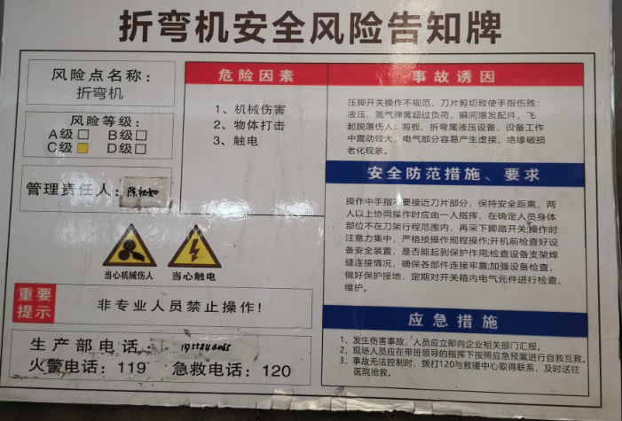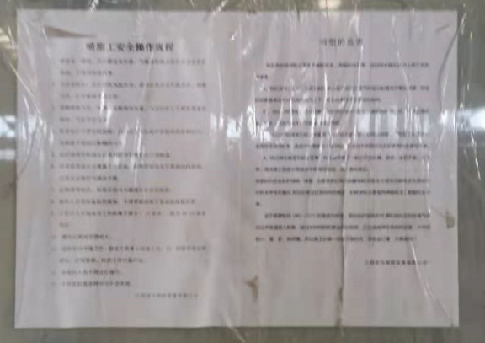  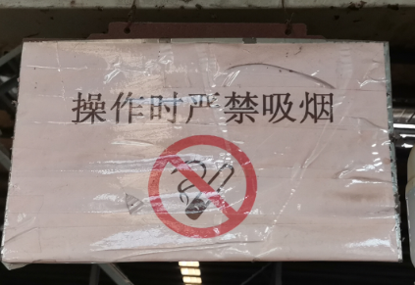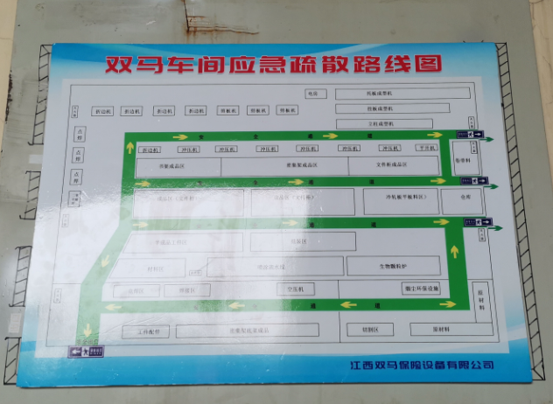  噪声源主要来源于冲压机、剪板机、折弯机等设备，高噪声设备安装在厂房内部，安装了减震装置，消音器等，现场操作人员配戴耳塞，搬运人员配戴线手套。  焊接工序，工件焊接过程中，会产生一定量的焊接烟尘。设有排风扇，对焊接烟尘进行排除，设备上张贴安全警示标识，员工穿戴了工作服、手套、口罩、护目镜等防护用品，符合要求。现场查看二氧化碳气瓶存在气瓶未进行固定防倒情况，存在安全隐患，开出不符合项，要求改善。  现场查看电线均处于完好状态，电路开关完好，有个别配电箱处于打开状态，存在安全隐患，已同企业交流改善，部门负责人回复已实施安全责任制，每日进行检查，包括临时接线使用后重点防查防控，杜绝火灾、触电等安全事故发生，企业运行至今无火灾、触电安全事故发生。  生产车间用彩钢瓦封闭，厂房内操作和选用低噪声的设备和工具，同时加强设备的检查和维保，确保机械设备在正常工况下运行，噪声能达标排放，环保设施运行正常。  喷涂工序，门口张贴职业病危害告知卡，喷塑人员配戴有手套、防毒口罩等防护用品，加热炉产生的废气旋风除尘进行处理后，经15米高排气筒排放；喷涂室内产生的粉末涂料粉尘采用旋风除尘器+圆筒形过滤装置过滤（其作用相当于布袋除尘器），对喷塑废气粉尘进行处理，塑粉回收利用再生产，未回收到的粉尘为无组织排放。  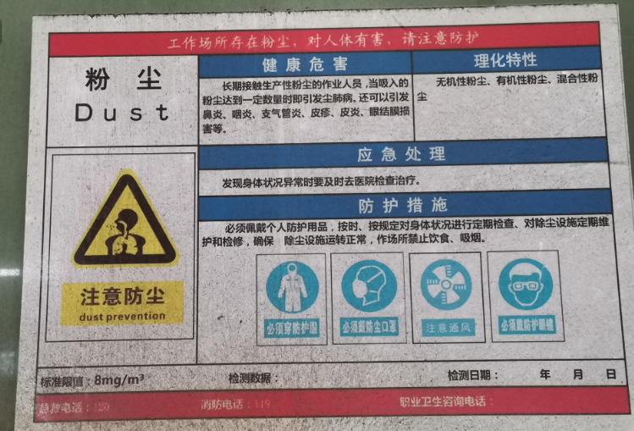  冲压、折弯、工序观察到操作工技巧熟练使用，经询问知道一定的安全防护及应急知识，但未按要求穿戴防护用品耳塞、工作帽等，不符合要求，开出不符合项要求改善。  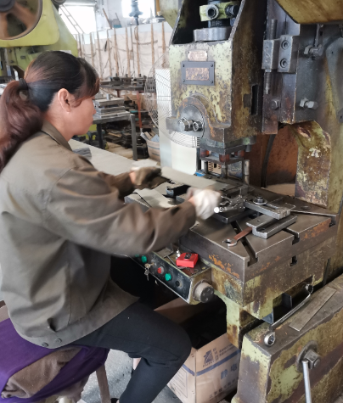  焊接工序，工件焊接过程中，会产生一定量的焊接烟尘。通过车间屋顶安装的风机排放到车间外，主要由二保焊、点焊焊接，员工穿戴了工作服、手套、口罩、护目镜等防护用品，气瓶放置区域，竖直放置，使用固定装置进行防倒，符合要求。  生活废水经污水处理设施预处理后排放。  喷涂在密闭的流水线内作业，除尘器运转正常。  生物质燃烧炉加装有除尘器，运转正常。  工作现场无杂物，切断的冷轧钢材下脚料堆放在废料区。  使用手持电动工具时先检查有无电线裸露等安全隐患。  配电室门口设有防鼠挡板，配有绝缘手套、绝缘鞋、高压验电笔、安全帽，门口配有灭火器。  生产车间内现场电线布线合理，电线均处于完好状态，设备有接地及保护装置，控制柜及漏电保护器状态良好。  各生活垃圾、一般固废、化学品、危废分开存放  原料库和成品库堆放整齐，化学品（塑粉）单独分区存放，区域内按要求配置了灭火器，定期开展安全消防检查，贴有MSDS，存放管理符合要求。  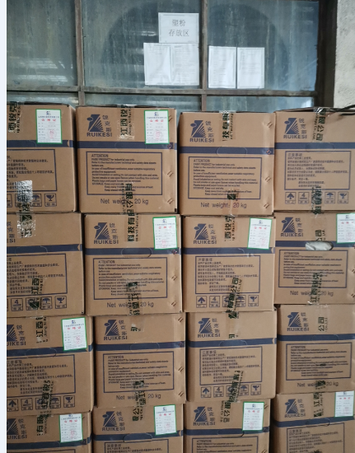  固体废弃物主要来源于原材料的包装物和生产过程的边角料，回收外售；生产过程产生的不合格废品回收外售，生产垃圾由相关部门处理。设备维修保养过程、除锈过程产生的废油抹布、废手套，统一收集存储，由厂长安排统一焚烧处理；设有废油桶统一单独区，收集存放，待一定量后由供应商回收处理。  部门运行控制能结合生命周期观点和方法，车间现场在环保和职业健康安全防护方面的控制管理基本有效。需加强对员工劳保防护用品的佩带作业管理，防止职业病的发生。 | 符合
应急准备和响应 | EO8.2 | 编制了《应急准备和响应程序》，建立了火灾、触电、机械伤害等应急预案，由生技部组织演练，提供了应急预案演习记录，  查火灾应急演练记录，演练时间 2021年6月26日  负责人：杨财保、熊建辉  参加人：全体员工（生技部、行政部、供销部、质检部、财务部）  演练的效果  1、组织指挥有序，项目岗位配合较好，达到了预定目标，演练的效果较好。  2、人员的速度较快，及时按照预定方案对事故处理人员进行保护。  3、各参训人员着装整齐，装备佩戴完整，精神饱满。  4、处理事故得当，速度较快，分工明确，能各负其责  演练达到了目的。有效。  再查2021年6月20日触电应急演练记录，情况基本同上。  查看到公司有制定环境风险的防范制度和突发事故应急预案、建立了公司治污设施台账等，现场查看各除尘设施、集气设备、消防设施等处于有效状态。  上述演习后进行了评价，应急预案不需要修订。符合要求。  自体系运行以来尚未发生紧急情况。 | 符合
合规义务、法律法规和其他要求 | E6.1.3  O6.1.3 | 编制了《环境和职业健康安全法律法规控制程序》，对法律法规的识别更新和应用进行规定，行政部为主控部门。  部门人员介绍：主要通过网络、报纸杂志电视等新闻媒体、购买、上级下发等多种形式收集本公司适用的法律法规。提供了《环境法律法规及其他要求清单》、《职业健康安全法律法规及其他要求清单》，识别了企业相关环境和职业健康安全法律法规、标准和其他要求。如《中华人民共和国环境保护法》、《中华人民共和国安全生产法》、《中华人民共和国环境噪声污染防治法》、《中华人民共和国职业病防治法》、《中华人民共和国消防法》、《江西省环境污染防治条例》、《江西省安全生产条例》、《工伤保险条例》《中华人民共和国劳动合同法》《中华人民共和国突发事件应对法》《江西省生产安全事故报告和调查处理规定》等。  已识别法律法规及其它要求的适用条款，并与环境因素、危险源相对应。  公司法律、法规及其它要求都有现行文本，大部分为电子版本。各部门如有需要到行政部查阅。公司通过培训、会议等方式向有关员工传达法律、法规及其它要求的相关要求。 | 符合
合规性评价 | E9.1.2  O9.1.2 | 编制了《合规性评价控制程序》，其中规定了对本公司法规及其他要求的合规性评价的要求。  提供了《合规性评价报告》、《合规性评价综述》,对公司适用的法律法规及其他要求的遵守情况进行了评价，评价结论：从本次检查的结果来看，我公司没有违反国家法律、法规及相关标准，能严格遵守国家有关环境和职业健康安全管理方面的相关规定，密切关注法律法规的变化，并适时调整，严格按体系标准执行。  评价人：杨财保、熊建辉、杨亮、杨红等  评价日期：2021年9月1日。  部门已对有关法规及其他要求进行识别、评价，满足要求。 | 符合
监视、测量、分析和评价总则 | QEO:9.1.1 | 管理体系目标考核按半年一次进行，抽查到2021年10月25日目标考核记录，对公司4-9月各目标进行考核，经考核公司和分解各部门管理目标均已完成。  查到2021年10月25日“环境目标、指标/职业健康安全目标与管理方案及实施情况一览表”，检查考核已完成，考核人杨财保等。  查到《环境、安全检查记录》，检查项目内容涉及：  加工/办公/生活区域卫生是否清理干净，固废处理情况，危废管理情况；操作工是否配戴劳保用品情况；设备操作工是否按设备操作规程作业；电工是否持证上岗；生产安全用电情况：用电是否有乱搭线现象、接地保护是否完好；消防设施是否完好，消防通道是否畅通等。  抽查2021年1月-10月检查结果均正常。  提供了近一年度内三废监测报告，（编号：20201126E658-01号），检测单位：深圳市鸿瑞检测技术有限公司；时间：2020年11月26日；检测项目：废水、废气、噪音等。报告各测数据在标准范围之内，见附件报告。  企业提供2021年度员工职业健康检查报告，时间：2021.4.25日；抽查关键工序员工熊力、黄庆桂、陈润秋、鄢波等的体检报告，结论：可以继续从事本岗位工作。  公司经营能遵守相关的法律法规，没有违反环境、职业健康安全法律法规现象，近期没有发生环境与职业健康安全的事故。  未有上级主管部门的监督检查。  基本符合。 | 符合

